РЕГУЛИРУЕМЫЕ НАПОЛЬНЫЕ (УКОРАЧИВАЕМЫЕ) КОНСОЛИ
ДЛЯ УСТАНОВКИ СТАЛЬНОГО ПАНЕЛЬНОГО РАДИАТОРА
КОМПЛЕКТАЦИЯ И СБОРКА

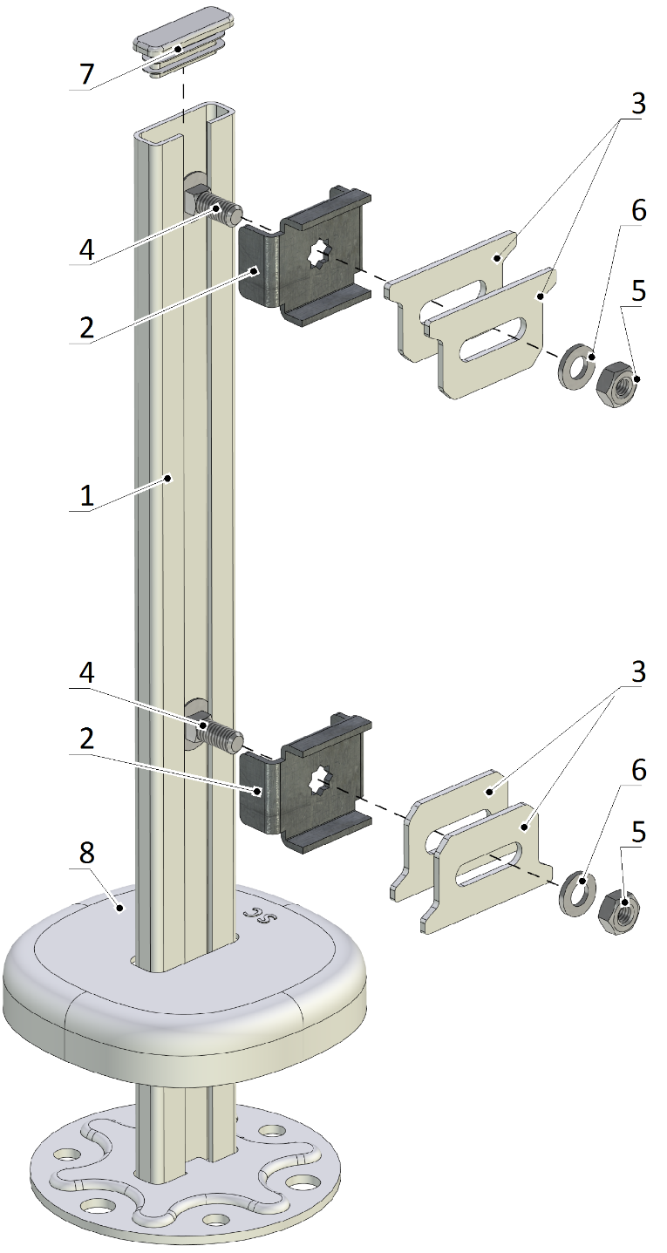
Комплектация
№ | Наименование | Шт.
1 | Стойка | 2
2 | Обойма | 4
3 | Планка | 8
4 | Болт М6х16 | 4
5 | Гайка М6 | 4
6 | Шайба | 4
7 | Заглушка | 2
8 | Декоративная крышка | 2

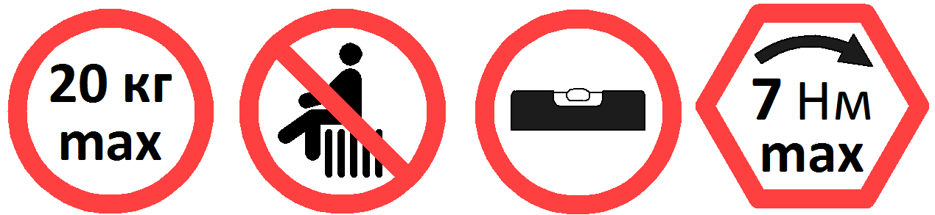

Производитель имеет право без предварительного уведомления вносить изменения в изделие, которые не ухудшают его технические характеристики, а являются результатом работ по усовершенствованию его конструкции и технологии производства.

Монтаж стального панельного радиатора (все размеры в мм)
Н  высота радиатора | A max.  высота от пола до радиатора | С  высота кронштейна
300 | 100 | 400
 | 200 | 500
 | 300 | 600
 | 400 | 700
500 | 100 | 600
 | 200 | 700
600 | 100 | 700

Рекомендации по подбору напольных консолей
Длина радиатора,  мм | Количество кронштейнов
400 – 1000 | 2
1200 – 1600 | 4
1800 – 2400 | 4
2600 - 300 | 6

ТИП РАДИАТОРА: | ТИП РАДИАТОРА:
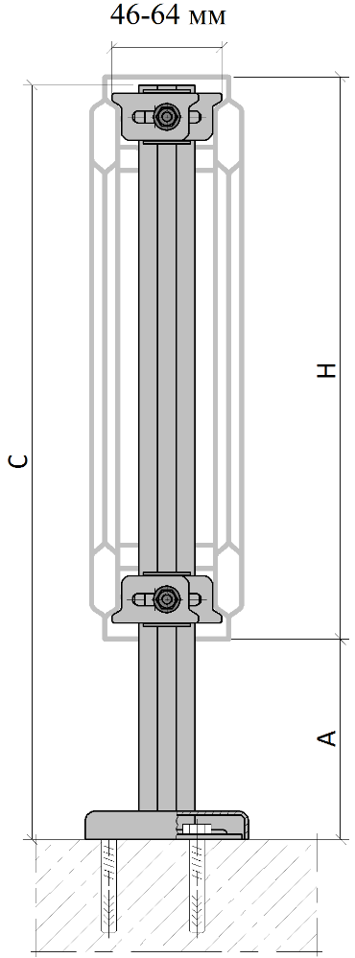 | 